Практическая работа № 4.1

Тема: Решение задач на определение мощности и КПД насосов .

Цель : Разработка программ и моделирование программ с участием расчётов по расчёту насосов.

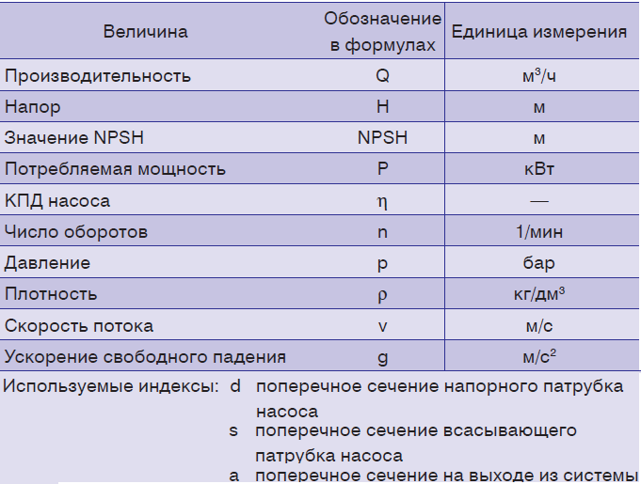

**Напор насоса H**

*Напор:* прирост энергии потока за время прохождения жидкости через рабочие

полости насоса, выраженный в метрах столба жидкости.

Энергию, передаваемую насосом на единицу массы потока и напор насоса **H**

можно измерить между патрубками агрегата, см. уравнения 2а–2с.

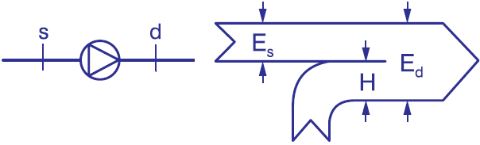.1

Напор **H** состоит из трех составляющих:

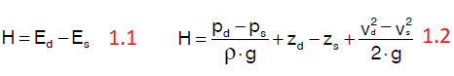

Если патрубки насоса находятся на одинаковой высоте, то составляющая

(zd – zs) равна нулю. Если напорный и всасывающий патрубки насоса имеют одинаковый номинальный внутренний диаметр, то третья составляющая равна нулю и напор насоса описывается простым соотношением

Прирост давления с помощью насоса можно выразить следующим образом

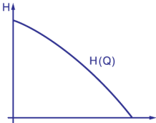  1.3

Из этого соотношения одновременно следует то, что разность давлений **p** зави-

сит от плотности перекачиваемой среды.

Рабочей характеристикой насоса называется зависимость напора от подачи при

фиксированной частоте вращения приводного вала (рис. 7).

Рабочие характеристики приводятся в технической документации.

Рабочая характеристика действительна для всех жидких сре

Задание : (минимум – просто переменные и расчёт)

1) Ознакомиться с общим положением.

2) Вводная задача - В насосе CRN 32-8-2 мы измерили при температуре перекачиваемого конденсата **t** = 80C и производительности **Q** = 24 м3/час давление на всасывающем

патрубке **ps** = –0,1 бар, а на напорном **pd** = 12,3 бар.

а) ОБЕСПЕЧИТЬ ВВОД ЗНАЧЕНИЙ В ЭКРАН 1 переменных ур. 1.1

б) Обеспечить вводом начальных значений ПРИ ВВОДЕ значений . Ур 1.2

3 ) Смоделировать изменение бегунком величины температуры и влияние его на плотность.

А) Плотность = температура (настройками пересчет в канале). В окне 2 [вариант 1-10]

в) температура = плотность (настройками пересчет в канале). В окне 2 [вариант 11-24]

4) Вывести решения на экран 1.

5) a) вести моделирование посредством функцией пилы в экран 3 [вариант 1-6]

б) вести моделирование посредством функцией синуса в экран 3 [вариант 7-14]

г) вести моделирование посредством функцией треугольника в экран 3 [вариант 15-25]

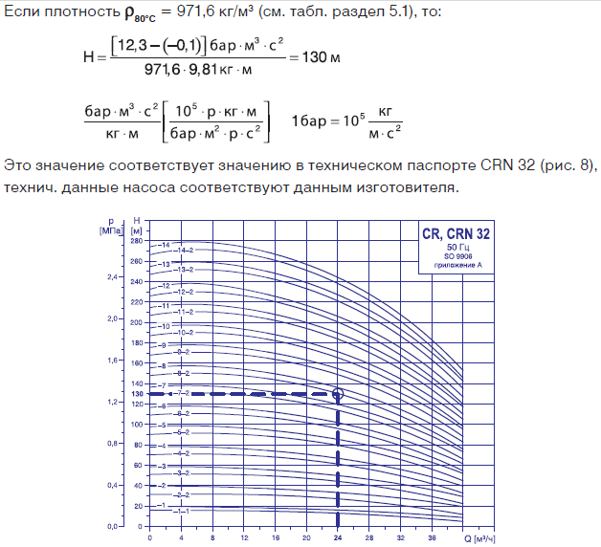

**Примечание:**

Разработку проводить в среде TRACE MODE 6. Рекомендуемый язык FBD программирования.

Если для получения результата - вывода значений не хватает введённых значений согласно заданию, то значит сделать дембельский аккорд, организовать недостающие вводные значения!!!

Порядок выполнения:

Согласно пунктам задания.

Отчет: (файл формат названия ЭГИПТ_группа_ФИО_тема практической)

1) рисунки экранов работы программы и исходника программы.

2) ответ на контрольные вопросы.

3) вывод.

**Вывод:** НАПОР зависит от вязкости ?

**Вопросы для самоконтроля:**

1 Что такое напор?

2 Что такое расход?

4 Чем напор по входу отличается от напора по выходу? Или не отличается?

5 Кинетическая энергия на входе и выходе разная у насоса?